Πόσα χρόνια είναι το μεγαλύτερο που έχει ζήσει ένας άνθρωπος; Γνωρίστε τον Li Ching Yuen, έναν άνθρωπο που έζησε 256 χρόνια! Και αυτό δεν είναι ούτε μύθος, ούτε δημιούργημα φαντασίας.
Σύμφωνα με τα επίσημα στοιχεία, ο βοτανολόγος Li Ching-Yuen γεννήθηκε στην Κίνα το 1677 (αν και ο ίδιος υποστήριξε ότι γεννήθηκε το 1736).
Καθ” όλη τη μακρά ζωή του, ασκήθηκε πολύ στα βότανα, τον βοτανισμό και τις πολεμικές τέχνες. Το 1930, η εφημερίδα New York Times τύπωσε ένα άρθρο στο οποίο δημοσιεύθηκαν επίσημα κινεζικά κρατικά έγγραφα που αποκαλύφθηκαν.
Τα έγγραφα αυτά, που χρονολογούνται από το 1827, περιελάμβαναν επίσημα συγχαρητήρια για τα 150α γενέθλια του Li Ching-Yuen. Αργότερα έγγραφα, που χρονολογούνται από το 1877, περιελάμβαναν επίσημα συγχαρητήρια για την 200η επέτειο του.
Ο Li ξεκίνησε την καριέρα του ως βοτανολόγος, μόλις στα 10 του και για περίπου 40 χρόνια είχε μια διατροφή που αποτελείτο κυρίως από βότανα, γκότζι μπέρι, Lingzi, άγριο τζίνσενγκ, He Shoo Wu, Gotu Kola και κρασί ρυζιού. Το συνέχισε αυτό για τα επόμενα 100 χρόνια της ζωής του.
Στην ηλικία των 71, το 1749, μπήκε στον Κινέζικο στρατό ως εκπαιδευτής πολεμικών τεχνών.
Ήταν αγαπημένο μέλος της κοινότητάς του και φέρεται να παντρεύτηκε 23 φορές και να έγινε πατέρας 200 παιδιών στη συνέχεια. Αλλά θεωρητικά δεν ήταν ακόμα ο γηραιότερος άνθρωπος που ήξερε!

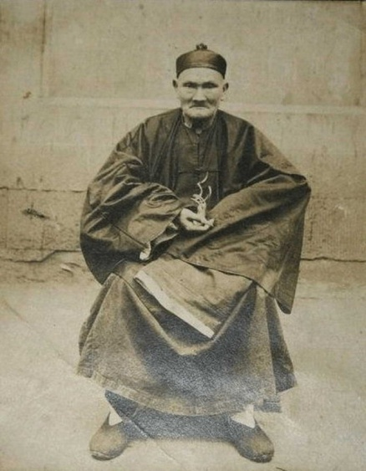

Δεν ήταν ο μόνος
Ένας από τους μαθητές του ισχυρίστηκε ότι ο Li κάποτε συνάντησε έναν άνδρα 500 ετών που τον δίδαξε ασκήσεις Qigong και μια ειδική δίαιτα πλούσια σε βότανα που μπορεί να βοηθήσει τους ανθρώπους να ζήσουν υπερβολικά μεγάλες σε διάρκεια ζωές.
Εκτός από την μυστική αυτή δίαιτα, τι άλλο μπορούμε να μάθουμε από τη μακροζωία του;
Λίγο πριν πεθάνει, είπε: “Έχω κάνει ότι ήταν να κάνω στον κόσμο αυτό.” Θα μπορούσαν αυτά τα τελευταία του λόγια να δίνουν κάποιο στοιχείο για το μεγαλύτερο μυστικό του κόσμου; Στον δυτικό κόσμο, μας διδάσκουν πως το να γερνάμε είναι κάτι που πρέπει να νικήσουμε με ειδική τεχνολογία και φάρμακα.
Το Μυστικό του:
Όταν τον ρώτησαν ποιο ήταν το μυστικό του, εκείνος απάντησε:
“Να έχετε ήσυχη καρδιά, να κάθεστε σαν χελώνες, να περπατάτε σαν περιστέρια και να κοιμάστε σαν σκυλιά.” Αυτές ήταν οι συμβουλές που έδωσε ο Li στον Wu Pei-fu τον πολέμαρχο, ο οποίος πήρε τον Li στο σπίτι του για να μάθει το μυστικό της νεότητάς του.
Ο Li είχε μάθει να παραμένει ήρεμος και σε συνδυασμό με τεχνικές αναπνοής, είχε καταφέρει αυτό που φαντάζει αδύνατο. Προφανώς και η δίαιτά του πρέπει να έπαιξε σημαντικό ρόλο. Αλλά είναι εκπληκτικό το ότι αποδίδει την μακροζωία του στην κατάσταση του μυαλού του.
Γιατί είναι τόσο δύσκολο να το πιστέψουμε;
Με το προσδόκιμο ζωής στον δυτικό κόσμο να είναι στα 70-85 χρόνια, η ιδέα του να ζεις 100 χρόνια φαίνεται ακραία από μόνη της. Η ιδέα του ότι έχει ζήσει κάποιος 200 χρόνια φαίνεται πολύ ύποπτη. Αλλά γιατί δεν πιστεύουμε πως οι άνθρωποι μπορούν να ζήσουν τόσο;
Πρέπει να θυμόμαστε όμως πως υπάρχουν κάποιοι άνθρωποι στον κόσμο που δεν δουλεύουν 8ωρο ή και παραπάνω, δεν έχουν να αντιμετωπίσουν το άγχος των χρεών, δεν αναπνέουν μολυσμένο αέρα και ασκούνται τακτικά.
Δεν τρώνε ζάχαρη ή αλεύρι ή άλλες τροφές που περιέχουν φυτοφάρμακα και εντομοκτόνα. Δεν έχουν την αμερικανική διατροφή. Δεν τρώνε λιπαρά, γλυκά και γενετικά τροποποιημένες τροφές. Χωρίς αντιβιωτικά. Χωρίς αλκοόλ και καπνό.
Όχι μόνο δεν τρώνε τροφές κακές για τον οργανισμό, αντιθέτως τρώνε βότανα που είναι υπερτροφές και ενισχύουν τον οργανισμό συνολικά.

